**2025新北市私立格致中學MATRIX機器人基礎學習體驗營實施計畫**

一、前言：

AI世代已來臨，辦理MATRIX機器人創意科學體驗課程凝聚臺北市及新北市等鄰近地區對機器人科學學習有興趣之國小學生，藉由體驗課程，啟發學生對科技運用的創意思考，進而達到推動機器人創意科學教育之目的。

二、目的：

(一)推動並普及APRC機器人、WRO機器人、資訊科學、STEM科學應用之基礎科技教育。

(二)提升學校創意教學並培養學生科技理解及應用能力，並藉由機器人實驗科學之建構式教學過程，達成啟發學生多元智能的目標。

三、主理單位：新北市私立格致高級中學

四、協辦單位：貝登堡智能有限公司、APRC亞太機器人協會、快樂機器人有限公司

五、參加對象：國小三、四、五、六年級學生。

六、活動時間及地點：

(一)活動日期：06/21~06/22 時間為上午9:00至下午4:00，歡迎參加。

(二)授課內容:基本機構原理介紹及組裝、基本馬達程式撰寫、感測器程式撰寫、相撲車競賽。

(三)活動地點：新北市格致中學機器人科學探索教室。

七、報名方式及網址：

(一)報名時間：114年5月28日至梯次活動開始前兩天。

(二)報名方式：採網路報名，每梯次正取15名，備取5名。(未達8人不開班)

(三)報名費每人1500元。(上課第一天至探索教室繳費)



(四)報名網址https://forms.gle/wnxDqEpW9MqbnqUi8

八、課程與講師:格致機器人團隊教練。

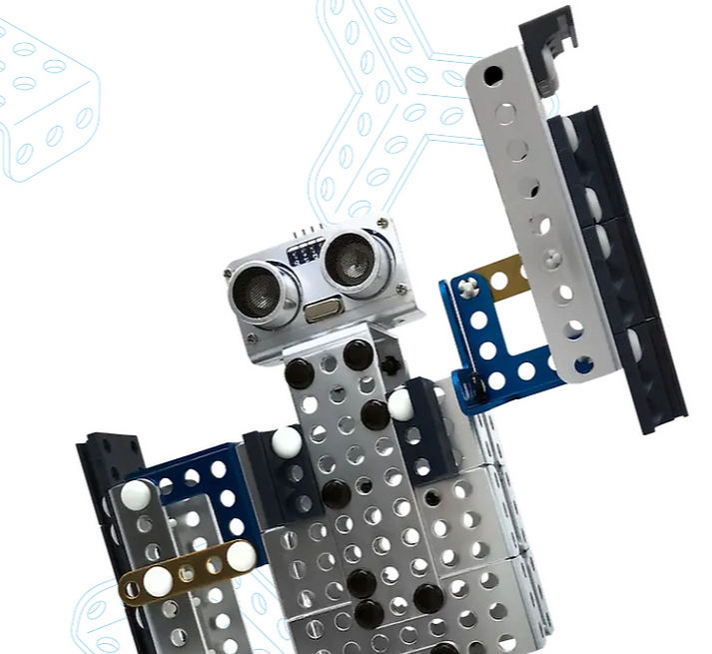九、基礎體驗營隊課程表及活動規劃

(一) MATRIX MINI機器人簡介

(二) MATRIX MINI機構及零件認識

(三) MATRIX MINI感應器應用

(四) MATRIX MINI遙控相撲車製作

(五) 進行相撲車競賽

(六) 心得分享

(七) 頒獎&營隊合照

十、講師及教練經歷：

2024參加ISC第七屆英國名校專題競賽榮獲全國 第五名

2024-2025指導參加FIRST 機器人大賽台灣選拔賽-FLL Challenge 最佳人氣獎

2024 指導參加 智慧機器人創意暨MARC 國高中 雙聯盟冠軍

2023 WRO國際奧林匹亞機器人大賽 創意組 世界銅牌獎

2023 WRO國際奧林匹亞機器人大賽 創意組 全國第一名

2023-2024 FIRST機器人大賽台灣選拔賽-FLL Challenge 最佳人氣獎

2023全國高級中等學校FRC 機器人季後賽 聯盟亞軍

2023新北市FIRST Robotics Competition 機器人新生盃裁判

2023新北市112 學年度公私立中學學生生活科技創作競賽 創作競賽組 優等

2023新北市112 學年度公私立中學學生生活科技創作競賽 書面報告組 優等

2022-2023 FIRST 機器人大賽台灣選拔賽-FLL Challenge 組 佳作

2022-2023 FIRST 機器人大賽台灣選拔賽MARC 競賽項目 佳作

2022-2023 FIRST 機器人大賽台灣選拔賽-FLL Challenge 組榮獲機器人設計獎

2022 WRO國際奧林匹亞機器人大賽MATRIX榮獲防疫總動員全國賽 佳作

2021-2022 VEX V5 TAIWAN OPEN 練習賽 第一名

2021 VEX Robotics PAS VEX Open 2020-2021 Change Up 第二名

2021 FRC南科模擬賽冠軍

2021 WRO國際奧林匹亞台灣區選拔賽創意組全國第三名

2020 APRA亞太國際機器人台灣挑戰賽 佳作

2019 WRO國際奧林匹亞機器人大賽新北市校際盃創意組第一名

2019 STEM創意科研暨智慧型機器人競賽 佳作

